

**Руководство по эксплуатации ПО**

**КИТ 3D «Дизельный двигатель. Дефектовка»**

**Саратов**

**Содержание**

Оглавление

1. Введение 3

2. Назначение и описание ПО 3

3. Установка ПО 3

3.1. Эксплуатационные ограничения 3

3.2. Процесс установки 3

3.3. Процесс регистрации 4

4. Регистрация пользователей ПО 4

4. Эксплуатация ПО 4

4.1. Аккаунт **Участни**к 5

4.2. Аккаунт **Судья** 11

# 1. Введение

Методическое руководство пользователя (далее – Руководство) предназначено для специалистов служб технической поддержки, системных администраторов и пользователей компьютерного тренажерного комплекса.

В Руководстве описан порядок установки и настройки ПО, а также основные принципы работы с тренажером.

# 2. Назначение и описание ПО

Программа предназначена для отработки и проверки практических навыков дефектовки дизельного двигателя (на базе Д 260.1). Тренажер имитирует выполнение реальных рабочих операций.

Пользователь свободно перемещается в 3D-пространстве и в виртуальном формате выполняет необходимые действия:

* выбирает СИЗ;
* проводит осмотр деталей двигателя для выявления дефектов;
* выбирает измерительные инструменты и выполняет замеры;
* заполняет электронную дефектную ведомость и дает рекомендации.

При каждом запуске тренажера генерируется случайная комбинация параметров: размеров деталей и наличия/отсутствия в них дефектов. Пользователь каждый раз оказывается в новых условиях.

За выполнение действий пользователю начисляются баллы. По завершении прохождения тренажера формируется автоматический отчет (верные действия и допущенные ошибки, количество начисленных баллов).

# 3. Установка ПО

## 3.1. Эксплуатационные ограничения

* Процессор Intel Core i3 с поддержкой набора инструкций SSE2, с тактовой частотой, ГГц – 2.
* Дискретный видеоадаптер с поддержкой шейдеров версии 4.0 и шиной не менее 128 бит и не менее 1Гб DDR-4.
* Оперативная память объемом, не менее, Гб – 8.
* Свободное место на жестком диске, не менее, Гб – 16.
* Операционная система Windows 64-bit: 7, 8, 10 (с последними обновлениями).
* DirectX 12.0.
* Рекомендуемый размер монитора – 24 дюйма.

## 3.2. Процесс установки

1. Для установки программы нужно обладать правами системного администратора компьютера, на который проводится установка, или правами на запись в каталог **С:\Рrogram files\** и **Реестр Windows**.

2. Получите установочный пакет удобным для вас способом: скачиванием по указанной ссылке, вложением в электронной почте, на флешке, на диске.

3. Скопируйте полученный файл на локальный диск вашего компьютера.

Выполните распаковку из архива. Распаковать надо обязательно на локальный диск. Дождитесь окончания процесса.

4. Запустите файл 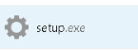и следуйте рекомендациям мастера. Вы можете создать ярлык программы на рабочем столе, поставив соответствующую галочку в процессе установки.

5. Запустите программу при помощи созданного на рабочем столе ярлыка 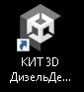 либо откройте получившуюся в результате установки папку и запустите файл **SimulatorEngine** (см. рис. 1).

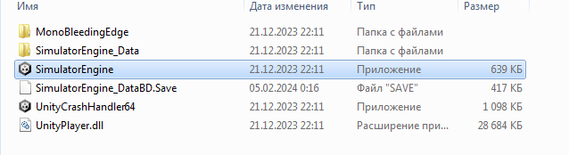

Рис. 1.

## 3.3. Процесс регистрации

1. При первом запуске программы появится окно активации. Скопируйте код (кнопка **Скопировать**) и отправьте его по адресу [serialn@tacis-dipol.ru](mailto:serialn@tacis-dipol.ru) с заявкой на регистрацию ключа, указав название организации и свои контактные данные.

2. Дождитесь ответного письма с ключом активации. Скопируйте ключ в буфер обмена и снова запустите тренажер. Вставьте содержимое буфера обмена (кнопка **Вставить**) в поле **Лицензионный ключ** и нажмите кнопку **Активировать**.

# 4. Регистрация пользователей ПО

1. Предварительная регистрация пользователей не требуется. Участник самостоятельно вводит свои данные перед началом прохождения тренажера.

2. Рекомендуется предварительно зарегистрировать лиц, обладающих правами менять параметры тренажера и просматривать отчеты участников о прохождении тренажера (см. подразд. 5.2 пп.1–3 Руководства).

# 5. Эксплуатация ПО

Для начала работы с тренажером выберите необходимый аккаунт в меню (рис. 2): **Участник** (пользователь) и **Судья** (администратор).

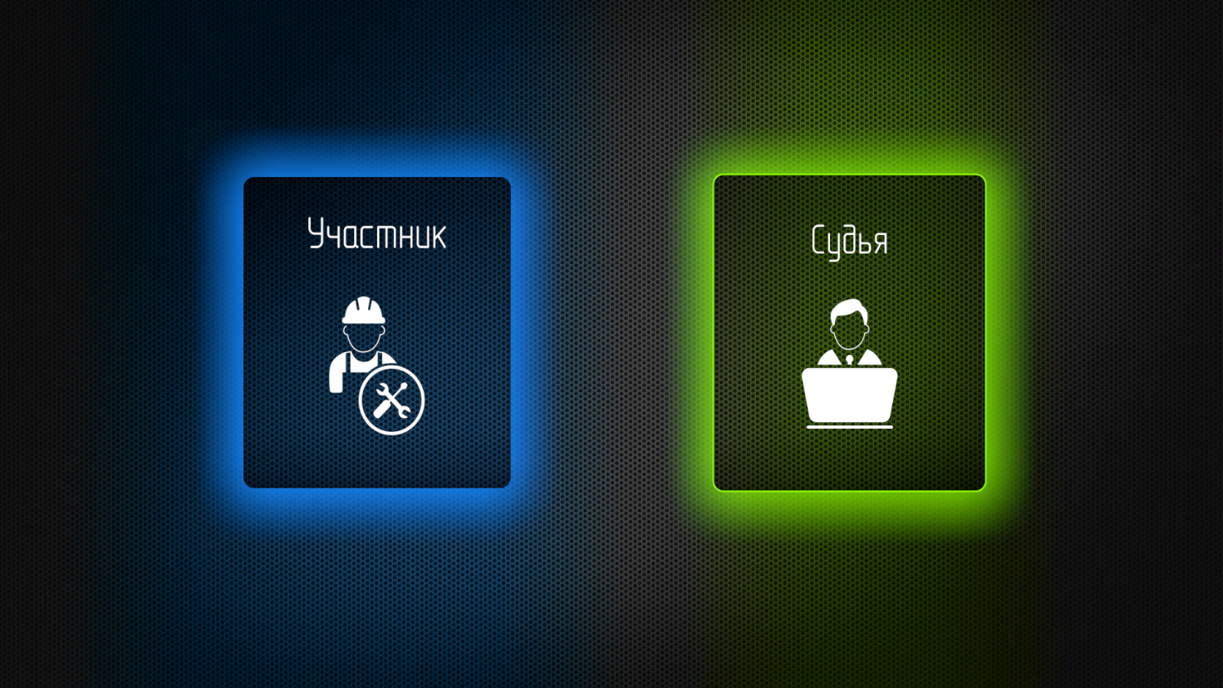Рис. 2

* **Судья** (администратор) задает параметры тренажера, может просматривать отчет о прохождении тренажера участниками и дефектные ведомости участников.
* **Участник** (пользователь) может проходить тренажер, но не имеет доступа к изменению параметров тренажера и просмотру результатов.

## 5.1. Аккаунт **Участник**

1. Заполните необходимые данные в форме регистрации (рис. 3) и нажмите **Старт**. После этого начнется отсчет времени на прохождение тренажера.

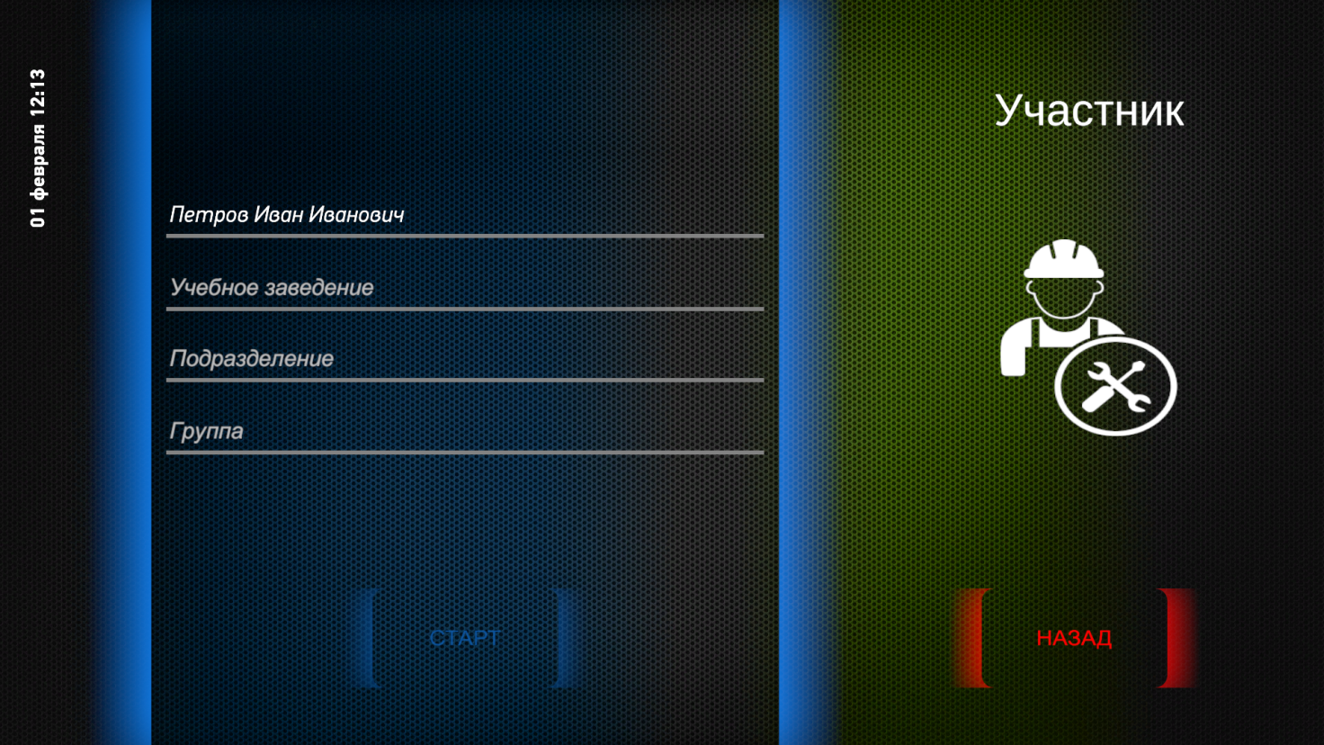Рис. 3

1. Последовательно проходите этапы тренажера.

**Этап 1. Техника безопасности. Выбор СИЗ и инструментов**

* Выберите необходимые СИЗ и инструменты (рис. 4).
* Замените неисправные СИЗ.

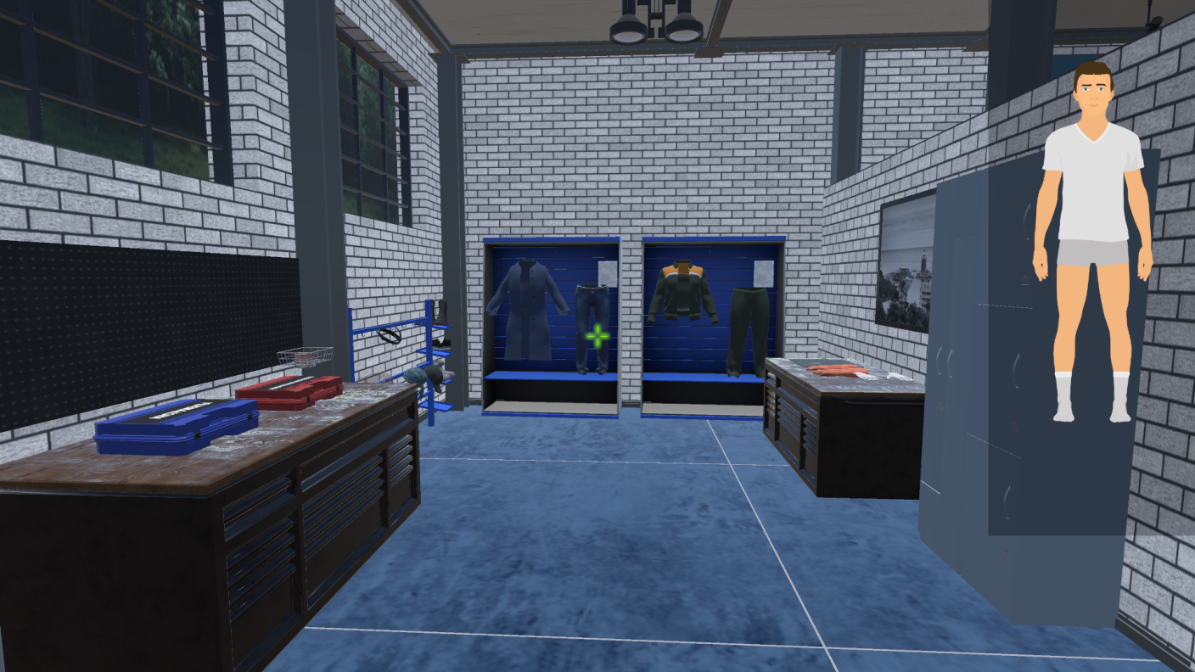

Рис. 4

* Укажите правильный способ ношения спецодежды, спецобуви (рис. 5).

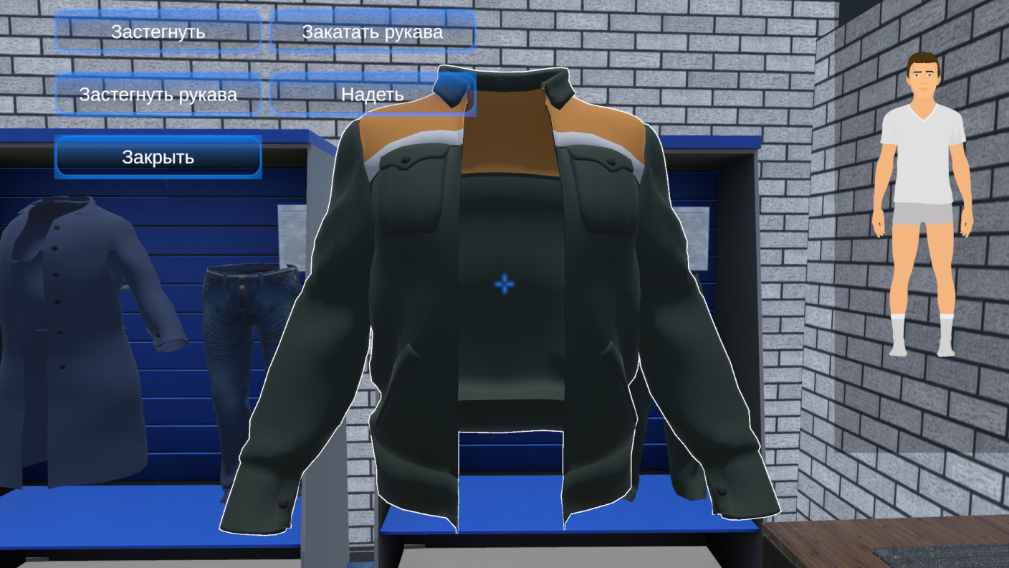

Рис. 5

* Чтобы перейти к этапу «Дефектовка», подойдите к двери и нажмите **Завершить этап** (рис. 6). Вернуться к предыдущему этапу будет невозможно.

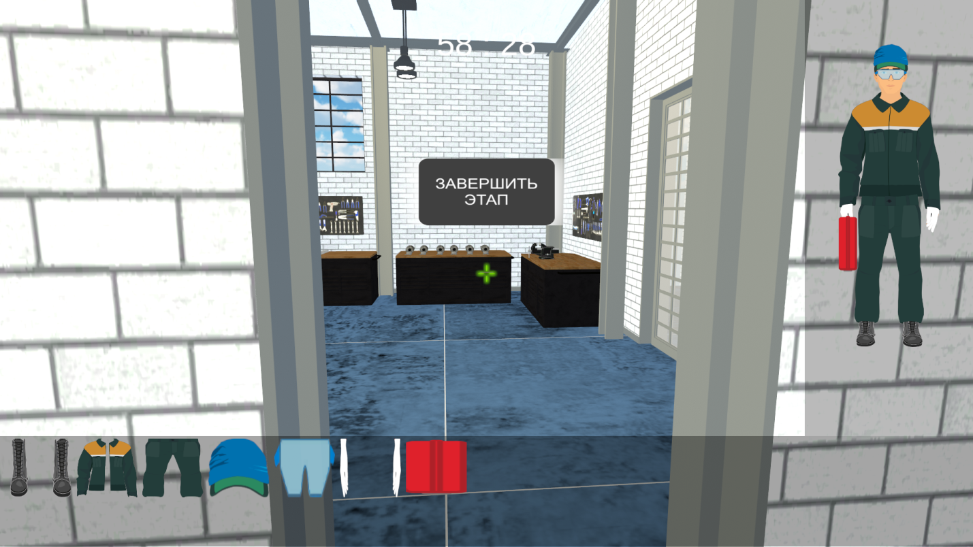

Рис. 6

**Этап 2. Дефектовка**

* Пройдите предварительное задание (рис. 7).

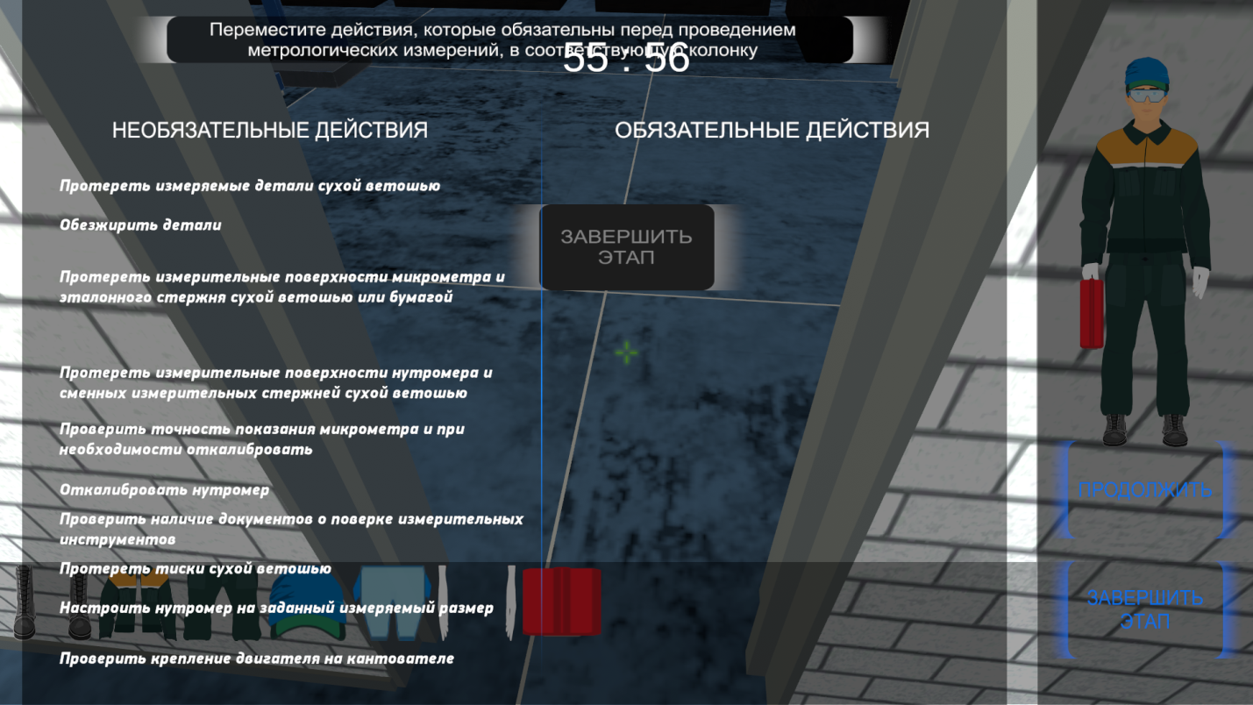

Рис. 7

* Выполните осмотр деталей двигателя для обнаружения дефектов (рис. 8) (коренные и шатунные шейки коленчатого вала, коренные и шатунные подшипники, гильзы цилиндра, поршни).

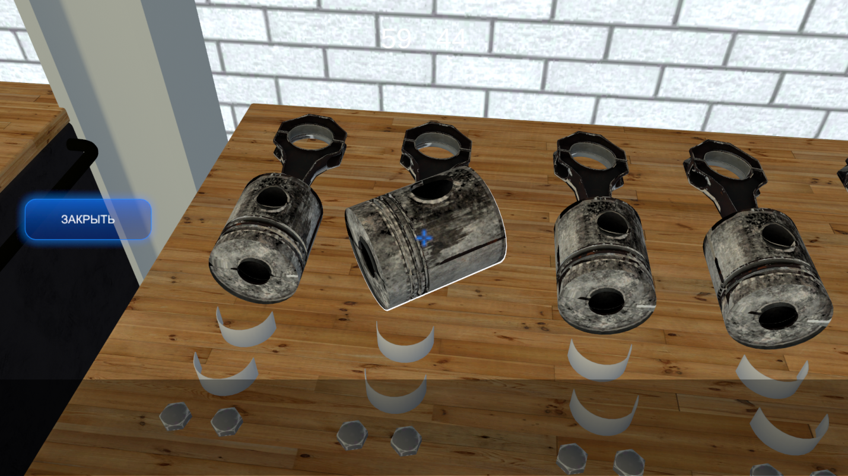

Рис. 8

* Проведите необходимые измерения (рис. 9) (диаметр шатунных и коренных шеек коленчатого вала, диаметр юбки поршней, диаметр гильз цилиндров), используя подходящие измерительные инструменты (штангенциркуль, микрометры, нутромер).

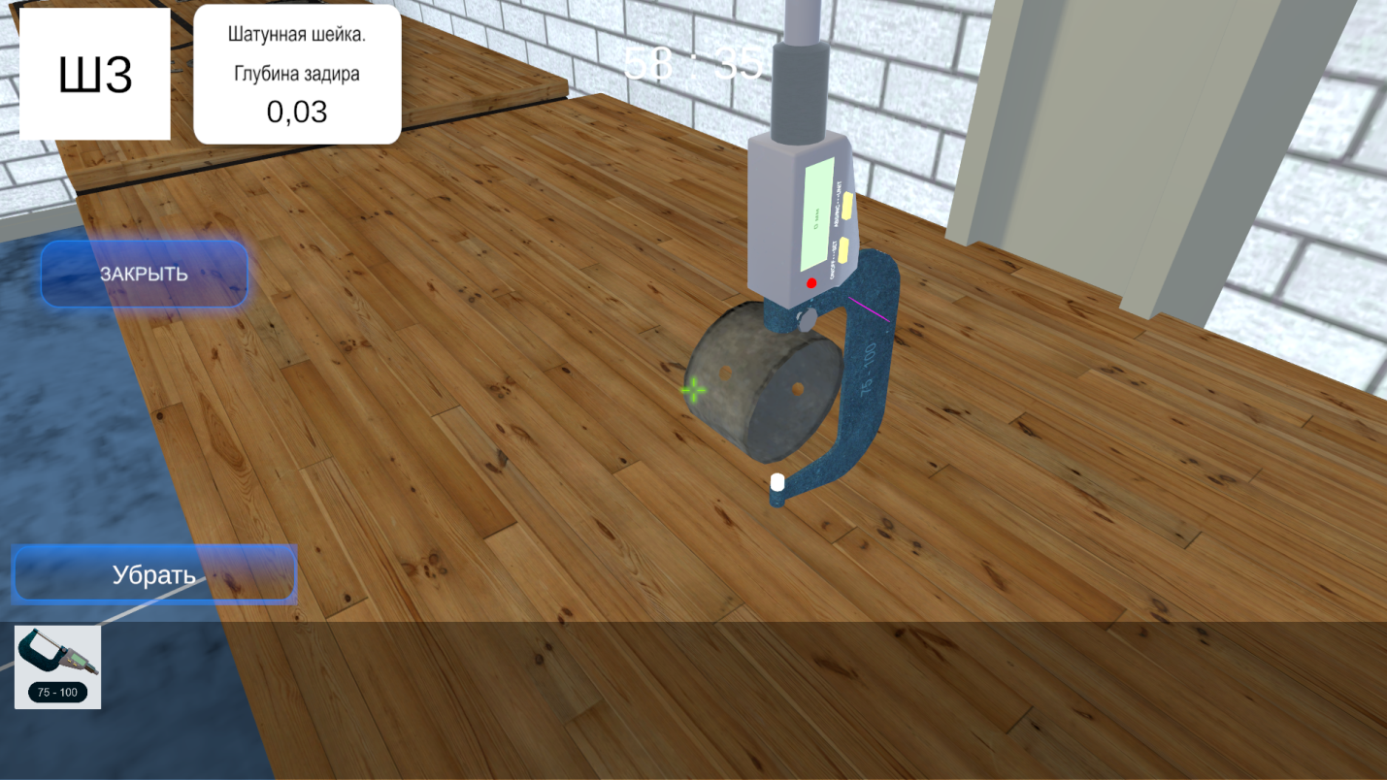

Рис. 9

* Подойдите к двери и нажмите **Завершить этап** (рис. 10).После нажатия вернуться к предыдущему этапу невозможно.

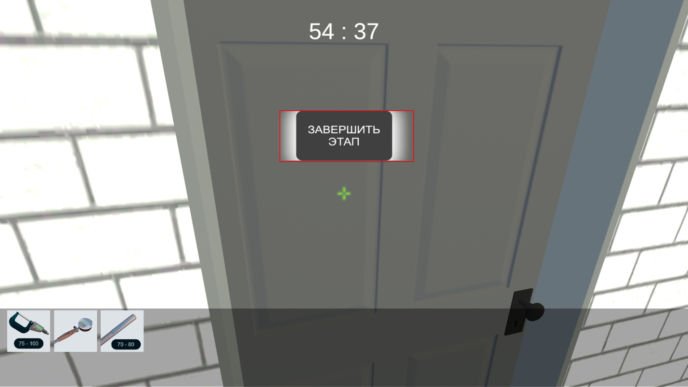

Рис. 10

* Заполните дефектную ведомость, выбирая подходящий вариант в каждом из предложенных списков (рис. 11). По завершении нажмите кнопку **Готово**.

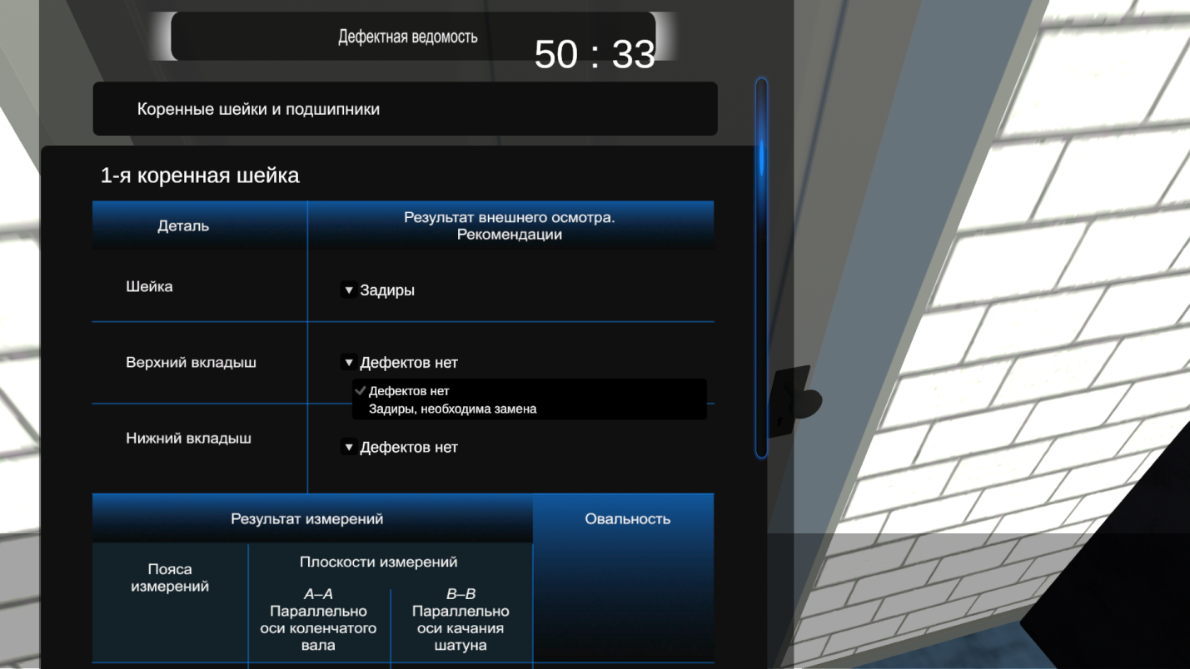

Рис. 11

* После этого на экране появится краткий отчет с указанием количества набранных баллов (рис. 12). Полный отчет доступен только в аккаунте **Судья**.

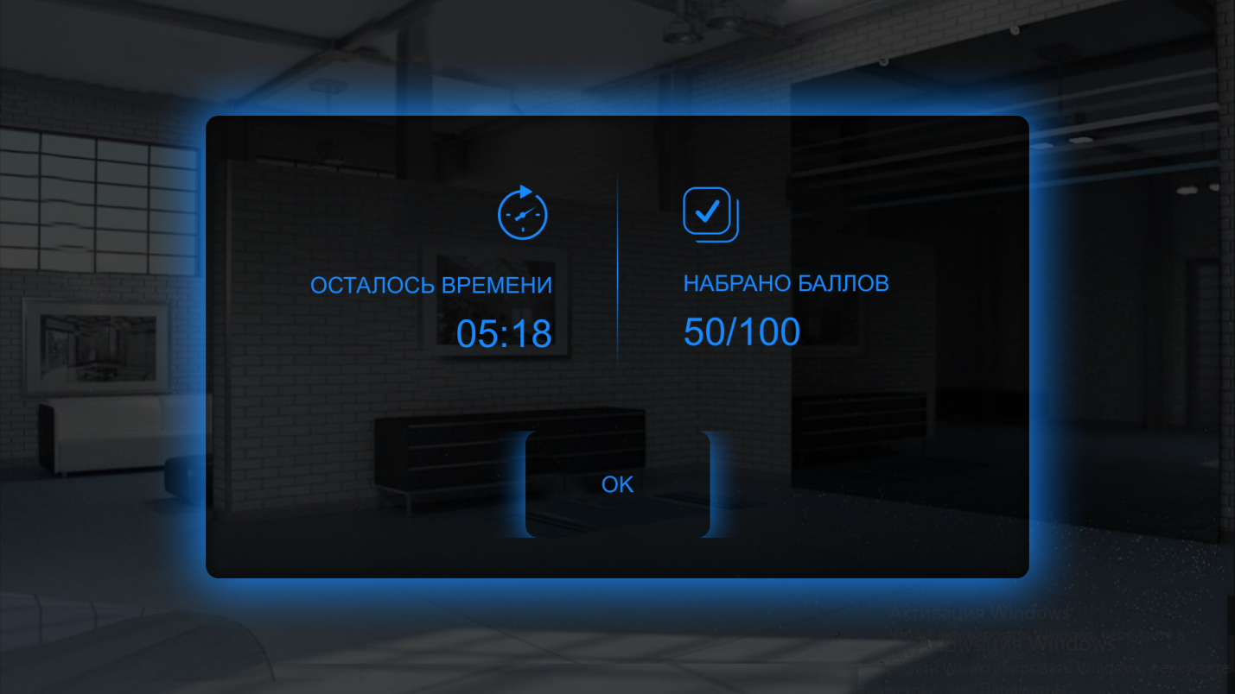

Рис. 12

Если необходимо прервать прохождение тренажера, нажмите **Esc** и подтвердите свое решение. В этом случае прогресс не сохранится.

1. В тренажере можно свободно передвигаться по локации и взаимодействовать с окружающими объектами.

**Клавиши управления:**

* **W** или – вперед;
* **S** или  – назад;
* **A** или  – влево;
* **D** или  – вправо;
* **Esc** – выход из программы;
* **F1** – вызов окна со справочной информацией по управлению в тренажере.

**Взаимодействие с объектами** осуществляется с помощью мыши.

* Чтобы выбрать объект, наведите на него указатель 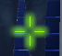. Если объект доступен, указатель поменяет цвет с зеленого на синий. После этого кликните левой клавишей мыши. Объект выбран.
* Чтобы выбрать часть объекта (например, гильзу цилиндра в блоке цилиндра), сначала выберите объект (блок цилиндров), затем наведите указатель  на выбранную часть объекта (гильзу цилиндра) и кликните левой клавишей мыши.
* Объекты можно приблизить, прокручивая колесико мыши от себя.
* Чтобы осмотреть объект со всех сторон (деталь, инструмент, СИЗ), выберите необходимый объект и перемещайте мышь.
* Чтобы нажать кнопку, наведите на нее указатель  и кликните левой клавишей мыши.
* Если указателя  нет, следует нажать и удерживать правую клавишу мыши. Далее все действия выполнять с нажатой правой клавишей до получения результата.

## 5.2. Аккаунт **Судья**

1. При первом запуске тренажера в окне выбора аккаунта **Судья** (рис. 13) войдите под учетной записью администратора (логин **1111** и пароль **1111**) и нажмите **Вход**.

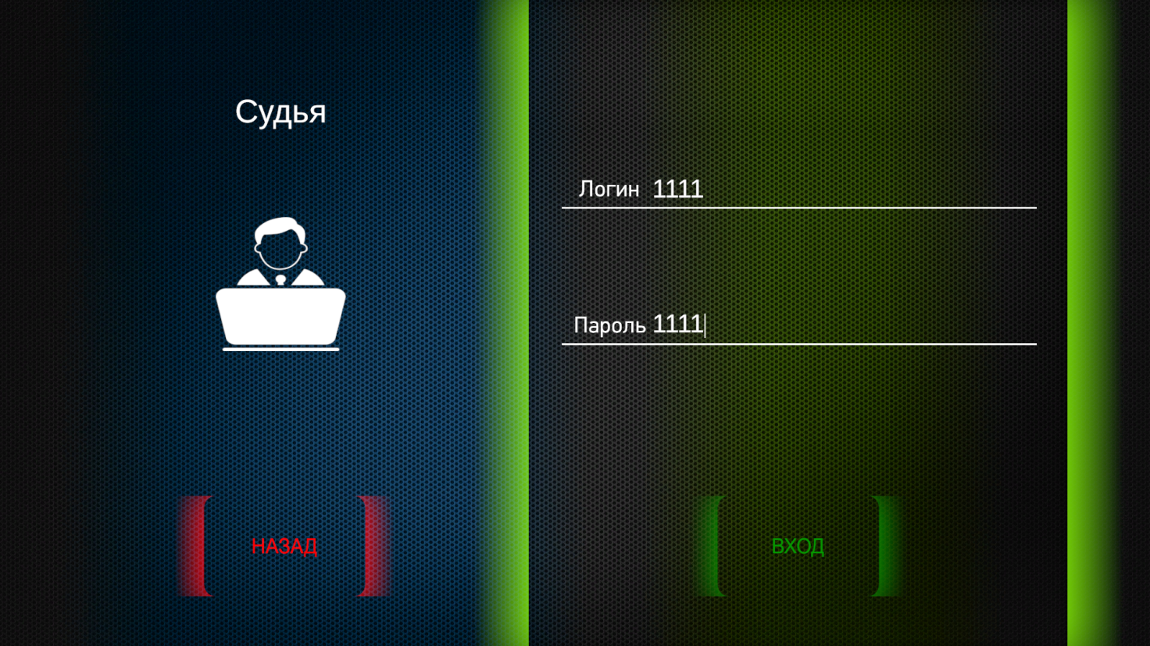

Рис. 13

2. Откроется меню аккаунта **Судья** (рис. 14).

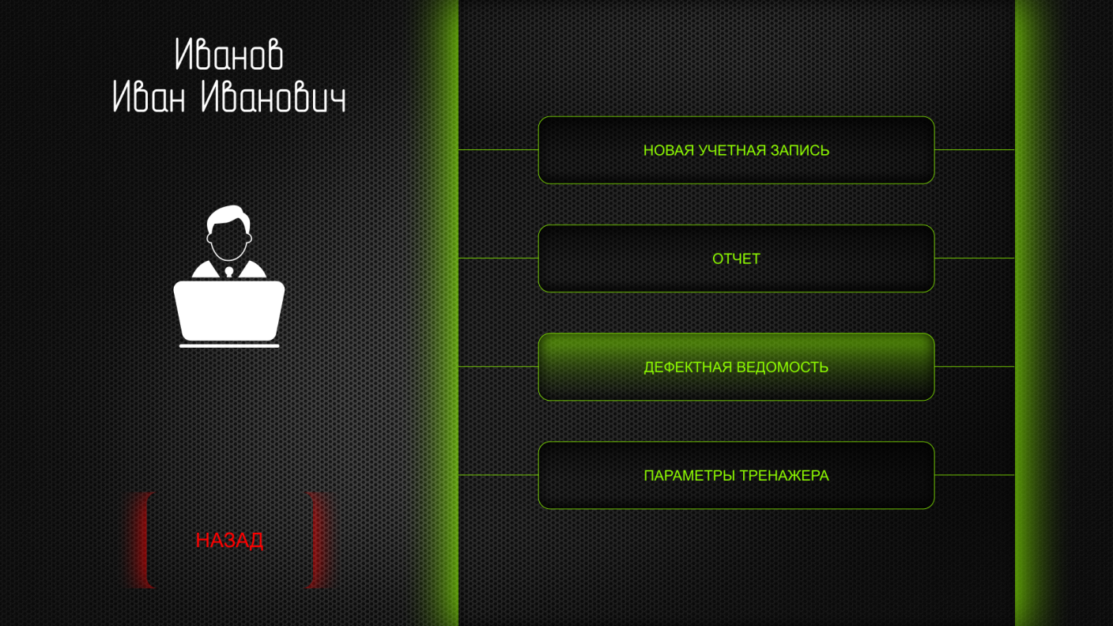Рис. 14

1. **Новая учетная запись** – открывает окно создания новой учетной записи администратора.

Создайте профили для всех лиц, которые имеют право менять параметры тренажера и просматривать отчеты участников о прохождении тренажера. После ввода данных каждого нового судьи нажимайте **Сохранить**.

В дальнейшем каждый судья может заходить в свой профиль по зарегистрированному логину и паролю.

1. **Отчет** – открывает форму отчета по всем пользователям, проходившим тренажер на конкретном компьютере (рис. 15).

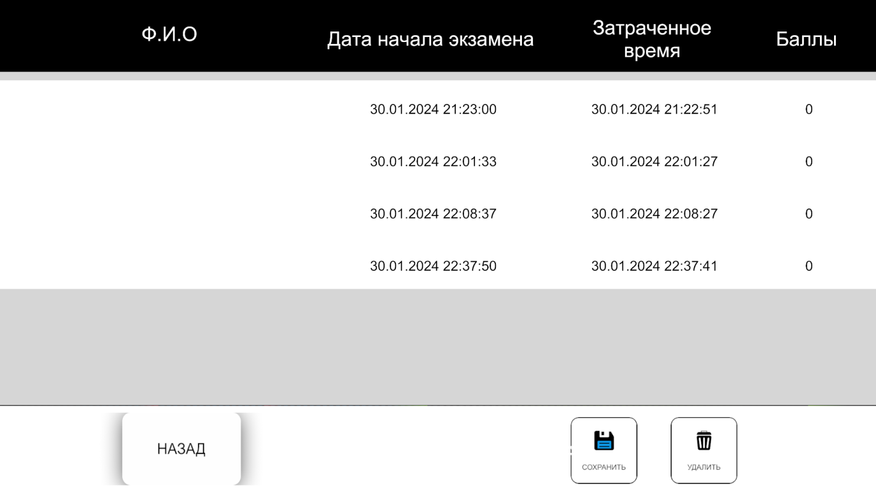

Рис. 15

При клике на количество набранных баллов конкретного пользователя открывается детальный отчет прохождения тренажера данным пользователем (рис. 16).

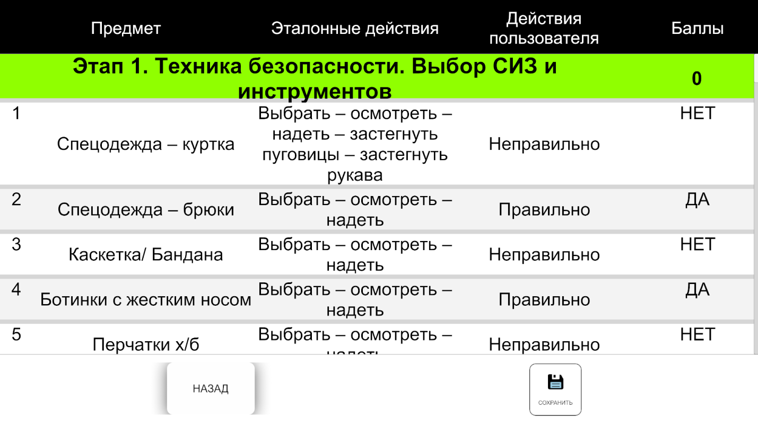

Рис. 16

1. **Дефектная ведомость** – открывает заполненную дефектную ведомость последнего участника, проходившего тренажер на конкретном компьютере (рис. 17). Ведомость можно сохранить.

Обратите внимание, что сохранение доступно только до начала прохождения тренажера другим участником (на конкретном компьютере).

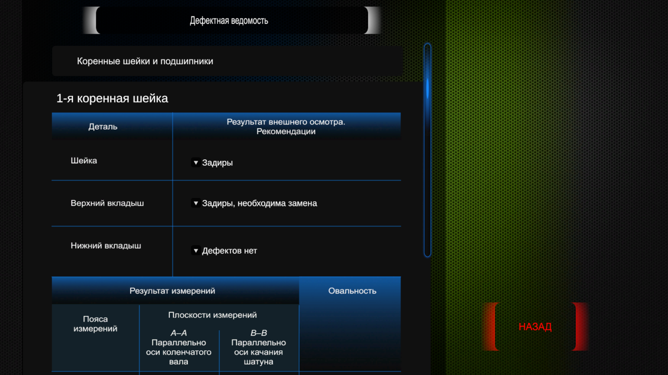

Рис. 17

1. **Параметры тренажера** – открывает окно настроек экзамена (рис. 18).

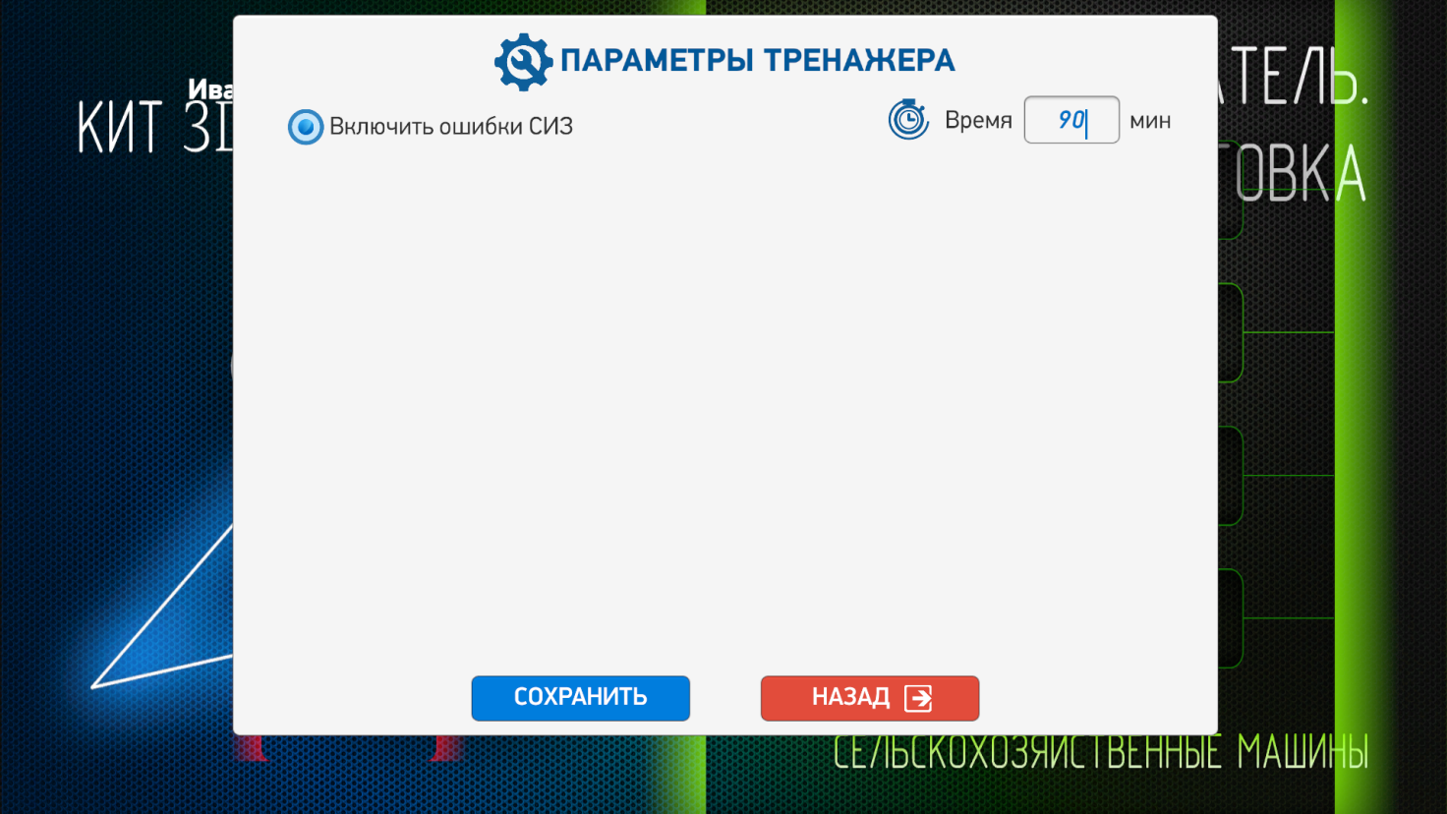

Рис. 18

В данном окне доступны:

* настройки по включению/отключению оценивания этапа 1;
* установка времени на прохождение тренажера.

Для применения настроек нажмите **Сохранить**.